

PROPOSAL PROGRAM KREATIVITAS MAHASISWA
PELATIHAN DUTA SIAGA BENCANA SEKOLAH (PETAGANAS)
MENUJU SEKOLAH SIAGA BENCANA DI MA AL-ASROR KELURAHAN PATEMON KECAMATAN GUNUNGPATI

BIDANG KEGIATAN:
PKM PENGABDIAN KEPADA MASYARAKAT

Disusulkan Oleh:
Fatkhiatun Nida 6411413001 2013
Anis Septiana Nataris 6411413007 2013
Fariz Adam 6211413012 2013
Alfi Nur Baeti 6411414031 2014
Nur Ahdian 6211414124 2014

UNIVERSITAS NEGERI SEMARANG
KOTA SEMARANG
2015
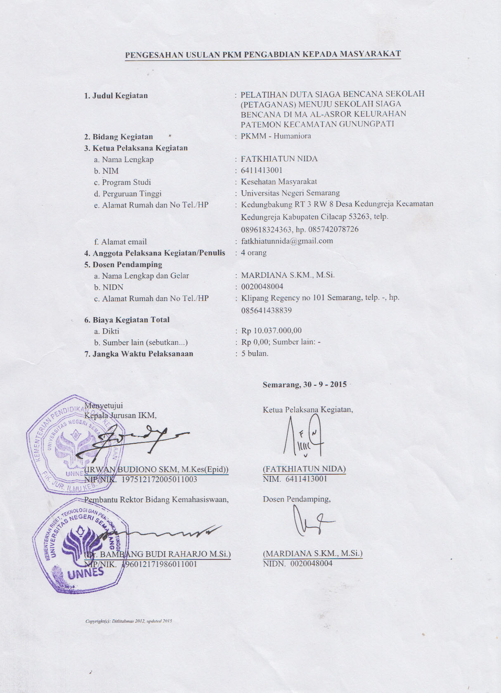
ii
DAFTAR ISI

HALAMAN SAMPUL i
HALAMAN PENGESAHAN ii
DAFTAR ISI iii
RINGKASAN iv
BAB I. PENDAHULUAN
  - Latar Belakang 1
  - Rumusan Masalah 1
  - Tujuan Kegiatan 2
  - Luaran yang Diharapkan 2
  - Manfaat Kegiatan 2
BAB II. GAMBARAN UMUM MASYARAKAT SASARAN
  - Kondisi Siswa MA Al-Asror 3
  - Uraian Permasalahan 3
  - Gambaran Solusi yang Ditawarkan 3
BAB III. METODE PELAKSANAAN
  - Waktu Pelaksanaan 4
  - Peserta 4
  - Peralatan 4
  - Pelaksanaan Program Pelatihan 4
BAB IV. BIAYA DAN JADWAL KEGIATAN
  - Anggaran Biaya 6
  - Jadwal Kegiatan 6
LAMPIRAN
Lampiran 1. Biodata Ketua, Anggota dan Dosen Pendamping 8
Lampiran 2. Justifikasi Anggaran Kegiatan 17
Lampiran 3. Susunan Organisasi Tim Kegiatan dan Pembagian Tugas 19
Lampiran 4. Surat Pernyataan Ketua Kegiatan 20
Lampiran 5. Surat Pernyataan Kesediaan dari Mitra 21
Lampiran 6. Denah Detail Lokasi Mitra Kerja 22

RINGKASAN

Sejak tahun 2010 sampai dengan 2015 telah terjadi peningkatan intensitas bencana di Kota Semarang. Setidaknya bencana banjir, tanah longsor, gempa dan kebakaran telah melanda Kota Semarang. Beberapa kawasan ditetapkan sebagai kawasan berisiko tinggi terhadap bencana tertentu. Kecamatan Ngaliyan dan Gunungpati merupakan kawasan yang dinilai memiliki risiko tinggi terhadap terjadinya tanah longsor.
Berdasarkan data yang dikeluarkan oleh LIPI, komunitas sekolah memiliki kesiagaan bencana yang lebih rendah dibanding masyarakat serta aparat. Namun di sisi lain sekolah masih tetap terpercaya sebagai wahana efektif untuk membangun budaya bangsa termasuk membangun kesiagaan bencana warga negara pada usia anak, pendidik dan tenaga kependidikan dan para pemangku kepentingan lainnya termasuk masyarakat luas. Keadaan MA Al-Asror yang terletak di Kelurahan Patemon Kecamatan Gunungpati mempunyai risiko bencana yang cukup tinggi. Selain itu walaupun dekat dengan pusat pendidikan, namun pengetahuan terhadap kesiagaan bencana masih rendah.
Melalui Program “Pelatihan Duta Siaga Bencana Sekolah (PETAGANAS)” diharapkan mampu menjawab permasalahan yang ada di masyarakat. Pelatihan siaga bencana terhadap komunitas sekolah turut mendukung terwujudnya Sekolah Siaga Bencana (SSB) yang merupakan upaya Pengurangan Resiko Bencana (PRB) pada Kerangka Aksi Hyogo 2005 – 2015 yang menjadi landasan PRB internasional. Kader dan Duta Siaga bencana diharapkan mampu menjadi pemberi informasi siaga bencana bagi teman sebaya dan masyarakat umum. Sehingga pengetahuan masyarakat meningkat dan diharapkan mampu menekan angka korban jiwa dan kerugian material akibat bencana. Program PETAGANAS ini meliputi kegiatan pelatihan dan simulasi bencana kebakaran, banjir, tanah longsor, dan gempa bumi yang sering terjadi di Kota Semarang, Pemilihan Duta Siaga Bencana, Penganugerahan Duta Siaga Bencana, dan penyerahan alat bantu pada penanggulangan bencana seperti tandu, APAR, dan P3K.
BAB I
PENDAHULUAN

  - Latar Belakang
Sepanjang tahun 2010 sampai dengan sekarang intensitas terjadinya bencana di Kota Semarang cenderung meningkat. Setidaknya telah terjadi bencana kebakaran, banjir, tanah longsor, dan gempa bumi yang menimpa Kota Semarang. Belum luput dari ingatan kejadian longsor di Dusun Trangkil tahun 2014 lalu, banjir tahunan di Semarang, gempa bumi, serta kebakaran yang melanda Pasar Johar 2015 ini.
Beberapa daerah telah menjadi kawasan berisiko tinggi terhadap bencana. Misalnya Kecamatan Semarang Utara telah menjadi langganan banjir tahunan. Selain karena letaknya yang berada di dataran rendah, lokasinya yang berada di sepanjang pantai utara Jawa mengakibatkan sering terjadinya banjir Rob di kawasan tersebut. Kontur tanah yang labil di sekitar perumahan Trangkil Sukorejo mengakibatkan sering terjadi pergerakan tanah yang mengakibatkan tanah longsor hebat tahun 2014 lalu. Bahkan, Kecamatan Ngaliyan dan Gunungpati ditetapkan sebagai kawasan yang memiliki risiko tinggi terkena tanah longsor.
Berdasarkan data yang dikeluarkan oleh LIPI, komunitas memiliki kesiagaan bencana lebih rendah dibandingkan masyarakat umum dan aparat. Namun di sisi lain sekolah tetap terpercaya sebagai wahana efektif untuk membangun budaya bangsa termasuk membangun kesiagaan bencana warga negara pada usia anak, pendidik dan tenaga kependidikan dan para pemangku kepentingan lainnya termasuk masyarakat luas. Keberadaan MA Al-Asror yang berada di Kelurahan Patemon Kecamatan Gunungpati menempatkan sekolah ini sebagai sekolah yang turut memiliki risiko tinggi terhadap terjadinya bencana. Walaupun Keberadaannya yang dekat dengan pusat pendidikan, namun tingkat pengetahuan terhadap siaga bencana masih rendah, untuk itulah diperlukan pelatihan siaga bencana terhadap komunitas ini. Pelatihan siaga bencana terhadap komunitas turut mendukung terwujudnya Sekolah Siaga Bencana (SSB) yang merupakan upaya Pengurangan Resiko Bencana (PRB) pada Kerangka Aksi Hyogo 2005 – 2015 yang menjadi landasan PRB internasional (Twig, 2007).

  - Rumusan Masalah
Dari penjelasan di atas, ditemukan masalah sebagai berikut:
- Lokasi MA Al-Asror terletak di kawasan berisiko tinggi terhadap longsor sehingga perlu kesiagaan terhadap bencana.
- Rendahnya tingkat pengetahuan mengenai siaga bencana

  - Tujuan Kegiatan
Kegiatan ini bertujuan untuk:
- Membentuk kesiagaan komunitas MA Al-Asror terhadap bencana.
- Meningkatkan pengetahuan siaga bencana kepada komunitas MA Al-Asror.

  - Luaran yang Diharapkan
- Meningkatnya pengetahuan siaga bencana di komunitas MA Al-Asror.
- Terbentuk duta dan kader siaga bencana yang mampu menyebarkan informasi siaga bencana kepada teman sebayanya maupun masyarakat umum.
- Terbentuknya kesiagaan terhadap bencana di komunitas MA Al-Asror.

  - Manfaat Kegiatan
Adapun manfaat dari kegiatan ini adalah:
- Meningkatkan pengetahuan siaga bencana di komunitas MA Al-Asror.
- Membentuk duta dan kader siaga bencana yang mampu menyebarkan informasi siaga bencana kepada teman sebayanya maupun masyarakat umum.
- Membentuk kesiagaan terhadap bencana di komunitas MA Al-Asror.

BAB II
GAMBARAN UMUM MASYARAKAT SASARAN

  - Kondisi Siswa MA Al-Asror
MA Al-Asror terletak di Kelurahan Patemon, Kecamatan Gunungpati, Kota Semarang. Siswa MA AL-Asror berjumlah 337 orang dengan jumlah siswa putri 192 orang dan jumlah siswa putra 145 orang. Terdiri dari 3 kelas X, 4 kelas XI, dan 4 kelas XII. Kebanyakan dari siswa tersebut merupakan penduduk lokal setempat. Sedangkan sebagian kecil lainnya merupakan pendatang yang tinggal di Pondok Pesantren Al-Asror. Kendati dekat dengan pusat pendidikan, namun siswa di MA Al-Asror ini masih minim pengetahuan mengenai siaga bencana.

  - Uraian Permasalahan
Kecamatan Gunungpati masuk dalam zona bahaya tanah longsor dengan area ancaman rendah seluas 363,570 Ha, ancaman sedang 5391,982 Ha, dan ancaman tinggi 390,531 Ha. Selain itu, penelitian dari LIPI mengungkapkan bahwa tingkat kesiagaan warga sekolah lebih rendah bila dibandingkan masyarakat serta aparatur pemerintah dalam menghadapi bencana. Hal ini selaras dengan yang telah diungkapkan sebelumnya, bahwa kendati dengan pusat pendidikan, namun siswa di MA Al-Asror masih minim pengetahuan mengenai siaga bencana.

  - Gambaran Solusi yang Ditawarkan
Program ini mengajak siswa MA Al-Asror sebagai partisipannya karena sekolah tetap terpercaya sebagai wahana efektif untuk membangun budaya bangsa termasuk membangun kesiagaan bencana warga negara pada usia anak, pendidik dan tenaga kependidikan dan para pemangku kepentingan lainnya termasuk masyarakat luas. Kesiapan sekolah dalam menghadapi bencana juga merupakan bagian dari Upaya Pengurangan Resiko Bencana (PRB) pada Kerangka Aksi Hyogo 2005 – 2015 yang menjadi landasan PRB internasional (Twig, 2007).
Dengan pembentukan Persatuan Duta Siaga Bencana Sekolah diharapkan mampu memberikan titik terang di masyarakat mengenai kesiagaan bencana. Utamanya di kalangan warga sekolah. Sehingga apabila terjadi bencana, masyarakat telah siap dan tanggap menghadapinya. Dengan telah siaganya masyarakat, maka diharapkan mampu menurunkan angka ketergantungan terhadap BPBD, Tim SAR, maupun lembaga siaga bencana lainnya. Selain itu kesiagaan ini diharapkan mampu menekan jumlah korban jiwa maupun kerugian material.

BAB III
METODE PELAKSANAAN

Tahap-tahap pelaksanaan program “Sekolah Tanggap Bencana” meliputi tahapan-tahapan sebagai berikut :

  - Waktu Pelaksanaan
Pelaksanaan Program ini dilaksanakan di MA Al-Asror Kelurahan Patemon Kecamatan Gunungpati. Kegiatan ini dilaksanakan selama 5 bulan berturut-turut dimulai sejak bulan pertama pendanaan program PKMM tahap awal cair.

  - Peserta
Peserta dari program ini yaitu sebagian siswa MA Al-Asror yang berjumlah 50 orang diambil dari pengurus OSIS, Anggota Pramuka, dan PMR.

  - Peralatan
Peralatan utama dari program ini adalah laptop beserta proyektor. Sedangkan peralatan penunjang lainnya meliputi modul, pengeras suara, dan perlengkapan P3K.

  - Pelaksanaan Program Pelatihan
    - Persiapan kegiatan pelatihan
- Survei Lapangan
Survei lapangan dilakukan guna memperoleh gambaran umum dari sasaran. Hal ini juga dimaksudkan guna menyusun strategi yang tepat dalam pelaksanaan program.
- Perizinan
Perizinan dilakukan untuk memperoleh legalitas dari pihak terkait. Perizinan ini meliputi persetujuan dari Kepala Madrasah Aliyah Al-Asror Patemon-Gunungpati.
- Persiapan Alat
Persiapan alat dilakukan dengan mengumpulkan dan menyiapkan peralatan yang digunakan pada pelatihan PETAGANAS. Peralatan tersebut meliputi : Proyektor, Megaphone, kamera, dan alat pendukung lain.
- Persiapan Bahan
Persiapan bahan dilakukan dengan mengumpulkan dan menyiapkan bahan yang berperan sebagai sumber informasi pada kegiatan pelatihan. Bahan yang digunakan yaitu : materi powerpoint siaga bencana kebakaran, banjir, tanah longsor, dan gempa bumi, modul, P3K, dan lain-lain.
- Pendataan Calon Peserta PETAGANAS
Pendataan dimaksudkan untuk menentukan jumlah peserta dan memastikan peserta pelatihan. Pendataan ini berguna dalam proses monitoring kegiatan dan acuan pembuatan sertifikat.
    - Pelaksanaan
- Pelatihan
Pelatihan merupakan upaya peningkatan pengetahuan sasaran melalui media yang telah ditentukan. Pelatihan dalam hal ini dilakukan dengan metode presentasi materi dalam bentuk slide powerpoint. Pelatihan PETAGANAS meliputi pelatihan siaga kebakaran, banjir, tanah longsor, dan gempa bumi. Agar materi yang telah disampaikan dapat lebih dipahami oleh sasaran, maka dilanjutkan dengan kegiatan simulasi.
- Simulasi
Simulasi adalah suatu proses peniruan dari sesuatu yang nyata beserta keadaan sekelilingnya (state of affairs). Simulasi dimaksudkan agar sasaran mampu merasakan seolah-olah dalam keadaan yang sebenarnya dan mampu melakukan tindakan yang seharusnya.
- Pemilihan Duta Siaga Bencana
Pemilihan Duta Siaga Bencana dilakukan dengan mengadakan perlombaan bagi peserta dengan materi soal sesuai yang telah diajarkan. Pemilihan ini dilakukan untuk memilih satu dari sekian peserta terbaik sehingga layak menjadi contoh atau teladan bagi siswa lain maupun masyarakat pada umumnya. Pemilihan ini juga dapat digunakan sebagai tolok ukur tingkat keberhasilan PETAGANAS. Apakah pelatihan yang telah dilakukan mampu meningkatkan pengetahuan sasaran mengenai siaga bencana.
- Penganugerahan Duta Siaga Bencana
Penganugerahan dimaksudkan sebagai penghargaan kepada pemenang pemilihan Duta Siaga Bencana. Dalam kegiatan ini, dilakukan pula pengukuhan atau pelantikan Kader Siaga Bencana sebagai upaya pengorganisasian. Kader Siaga Bencana inilah yang akan bertugas menyebarluaskan informasi mengenai siaga bencana kepada teman sebayanya di sekolah maupun kepada masyarakat pada umumnya. Selanjutnya dilakukan pula penyerahan peralatan yang digunakan sebagai alat bantu pada penanggulangan bencana, yaitu tandu, APAR, dan peralatan P3K.
    - Evaluasi
Evaluasi dilakukan untuk mengetahui tingkat keberhasilan dari pelatihan ini dengan menggunakan indikator kehadiran peserta, nilai peserta pada saat lomba pemilihan Duta Siaga Bencana, serta indikator lain yang telah ditentukan.
BAB IV
BIAYA DAN JADWAL KEGIATAN

4.1. Anggaran Biaya
Tabel 4.1. Ringkasan Anggaran Biaya PKM-M
No | Jenis Pengeluaran | Biaya (Rp)
1 | Peralatan Penunjang | 3.700.000,00
2 | Bahan Habis Pakai | 3.322.000,00
3 | Perjalanan | 525.000,00
4 | Lain-lain | 2.490.000,00
Jumlah |  | 10.037.000,00

4.2. Jadwal Kegiatan
Tabel 4.2. Jadwal Kegiatan Pelaksanaan PKM-M
Keterangan | Bulan Ke-
Keterangan | 1 |  |  |  | 2 |  |  |  | 3 |  |  |  | 4 |  |  |  | 5
- Persiapan
- Survei Lapangan
- Perizinan
- Persiapan Alat
- Persiapan Bahan
- Pendataan Calon Peserta Pelatihan PETAGANAS
- Pelaksanaan
- Pelatihan dan Simulasi Bencana Kebakaran
- Pelatihan dan Simulasi Bencana Tanah Longsor
- Pelatihan dan Simulasi Bencana Banjir
- Pelatihan dan Simulasi Bencana Gempa Bumi
- Pemilihan Duta Siaga Bencana
- Penganugerahan Duta Siaga Bencana
- Evaluasi
- Penyusunan Laporan
- Pembuatan Draft Laporan
- Penyusunan Laporan Akhir
- Pengiriman Laporan

Lampiran 1. Biodata Ketua, Anggota dan Dosen Pendamping
- Ketua
- Identitas Diri
1 | Nama Lengkap (dengan gelar) | Fatkhiatun Nida
2 | Jenis Kelamin | Perempuan
3 | Program Studi | IKM
4 | NIM | 6411413001
5 | Tempat dan Tanggal Lahir | Cilacap, 15 Maret 1995
6 | E-mail | fatkhiatunnida@gmail.com
7 | Nomor telepon/HP | 085742078726

- Riwayat Pendidikan
 | SD | SMP | SMA
Nama Institusi | SD N Jatisari 04 | SMP N 1 Sidareja | SMA N 1 Sidareja
Jurusan | - | - | -
Tahun Masuk-Lulus | 2001-2007 | 2007-2010 | 2010-2013

- Pemakalah Seminar Ilmiah (Oral Presentation)
No | Nama Pertemuan Ilmiah / Seminar | Judul Atikel Ilmiah | Waktu dan Tempat
1 | - | - | -
2 | - | - | -
3 | - | - | -

- Penghargaan dalam 10 tahun Terakhir (dari pemerintah, asosiasi, atau institusi lainnya)
No | Jenis Penghargaan | Institusi Pemberi Penghargaan | Tahun
1 | - | - | -
2 | - | - | -
3 | - | - | -

Semua data yang saya isikan dan tercantum dalam biodata ini adalah benar dan dapat dipertanggungjawabkan secara hukum. Apabila di kemudian hari ternyata dijumpai ketidak-sesuaian dengan kenyataan, saya sanggup menerima sanksi.

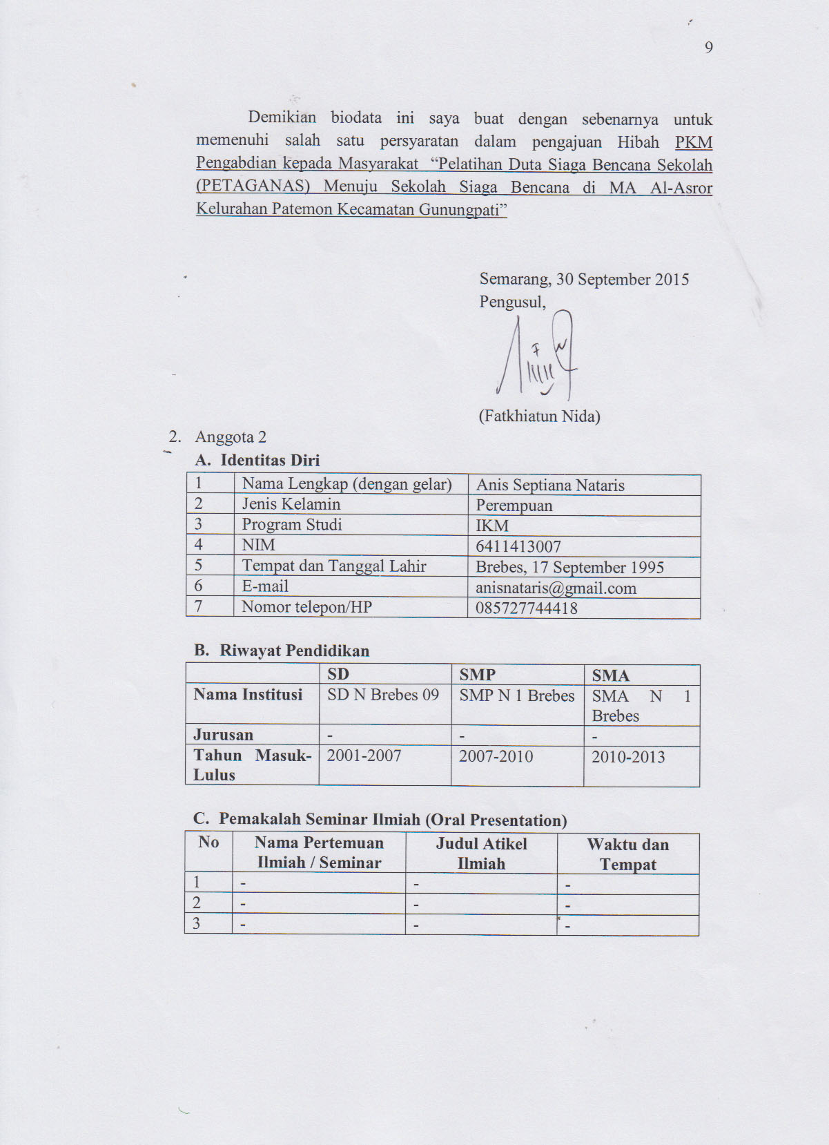
Demikian biodata ini saya buat dengan sebenarnya untuk memenuhi salah satu persyaratan dalam pengajuan Hibah PKM Pengabdian kepada Masyarakat “Pelatihan Duta Siaga Bencana Sekolah (PETAGANAS) Menuju Sekolah Siaga Bencana di MA Al-Asror Kelurahan Patemon Kecamatan Gunungpati”

Semarang, 30 September 2015
Pengusul,

(Fatkhiatun Nida)
- Anggota 2
- Identitas Diri
1 | Nama Lengkap (dengan gelar) | Anis Septiana Nataris
2 | Jenis Kelamin | Perempuan
3 | Program Studi | IKM
4 | NIM | 6411413007
5 | Tempat dan Tanggal Lahir | Brebes, 17 September 1995
6 | E-mail | anisnataris@gmail.com
7 | Nomor telepon/HP | 085727744418

- Riwayat Pendidikan
 | SD | SMP | SMA
Nama Institusi | SD N Brebes 09 | SMP N 1 Brebes | SMA N 1 Brebes
Jurusan | - | - | -
Tahun Masuk-Lulus | 2001-2007 | 2007-2010 | 2010-2013

- Pemakalah Seminar Ilmiah (Oral Presentation)
No | Nama Pertemuan Ilmiah / Seminar | Judul Atikel Ilmiah | Waktu dan Tempat
1 | - | - | -
2 | - | - | -
3 | - | - | -

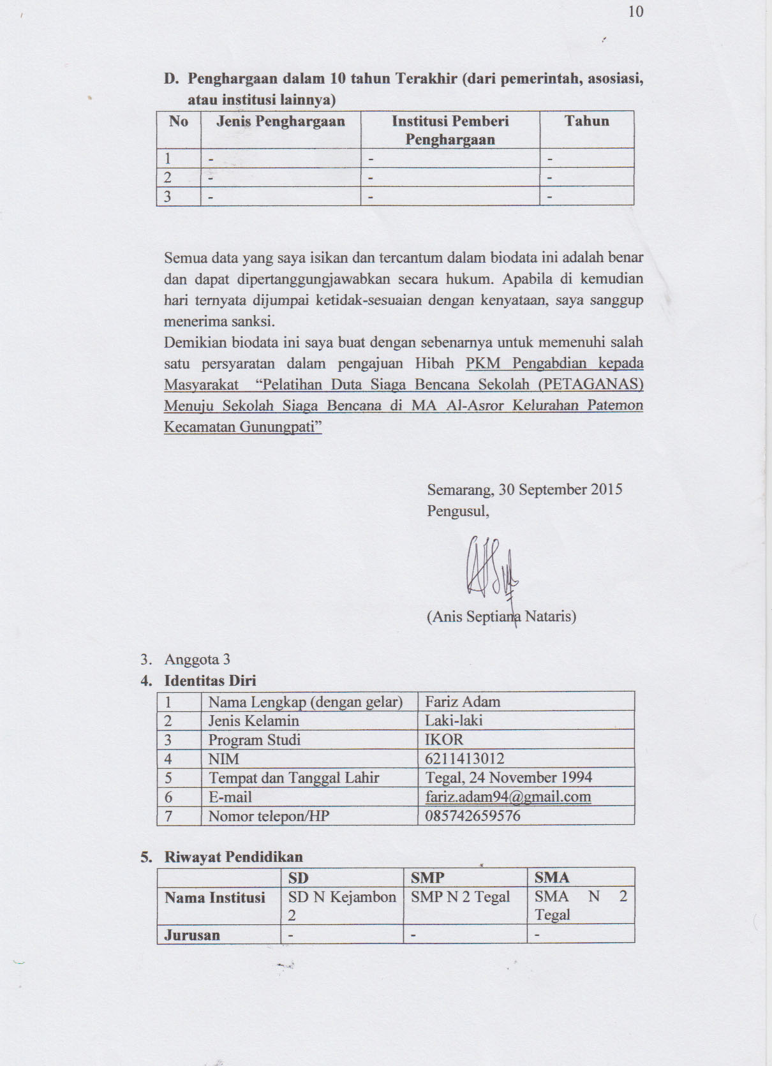
- Penghargaan dalam 10 tahun Terakhir (dari pemerintah, asosiasi, atau institusi lainnya)
No | Jenis Penghargaan | Institusi Pemberi Penghargaan | Tahun
1 | - | - | -
2 | - | - | -
3 | - | - | -

Semua data yang saya isikan dan tercantum dalam biodata ini adalah benar dan dapat dipertanggungjawabkan secara hukum. Apabila di kemudian hari ternyata dijumpai ketidak-sesuaian dengan kenyataan, saya sanggup menerima sanksi.
Demikian biodata ini saya buat dengan sebenarnya untuk memenuhi salah satu persyaratan dalam pengajuan Hibah PKM Pengabdian kepada Masyarakat “Pelatihan Duta Siaga Bencana Sekolah (PETAGANAS) Menuju Sekolah Siaga Bencana di MA Al-Asror Kelurahan Patemon Kecamatan Gunungpati”

Semarang, 30 September 2015
Pengusul,

(Anis Septiana Nataris)

- Anggota 3
- Identitas Diri
1 | Nama Lengkap (dengan gelar) | Fariz Adam
2 | Jenis Kelamin | Laki-laki
3 | Program Studi | IKOR
4 | NIM | 6211413012
5 | Tempat dan Tanggal Lahir | Tegal, 24 November 1994
6 | E-mail | fariz.adam94@gmail.com
7 | Nomor telepon/HP | 085742659576

- Riwayat Pendidikan
 | SD | SMP | SMA
Nama Institusi | SD N Kejambon 2 | SMP N 2 Tegal | SMA N 2 Tegal
Jurusan | - | - | -
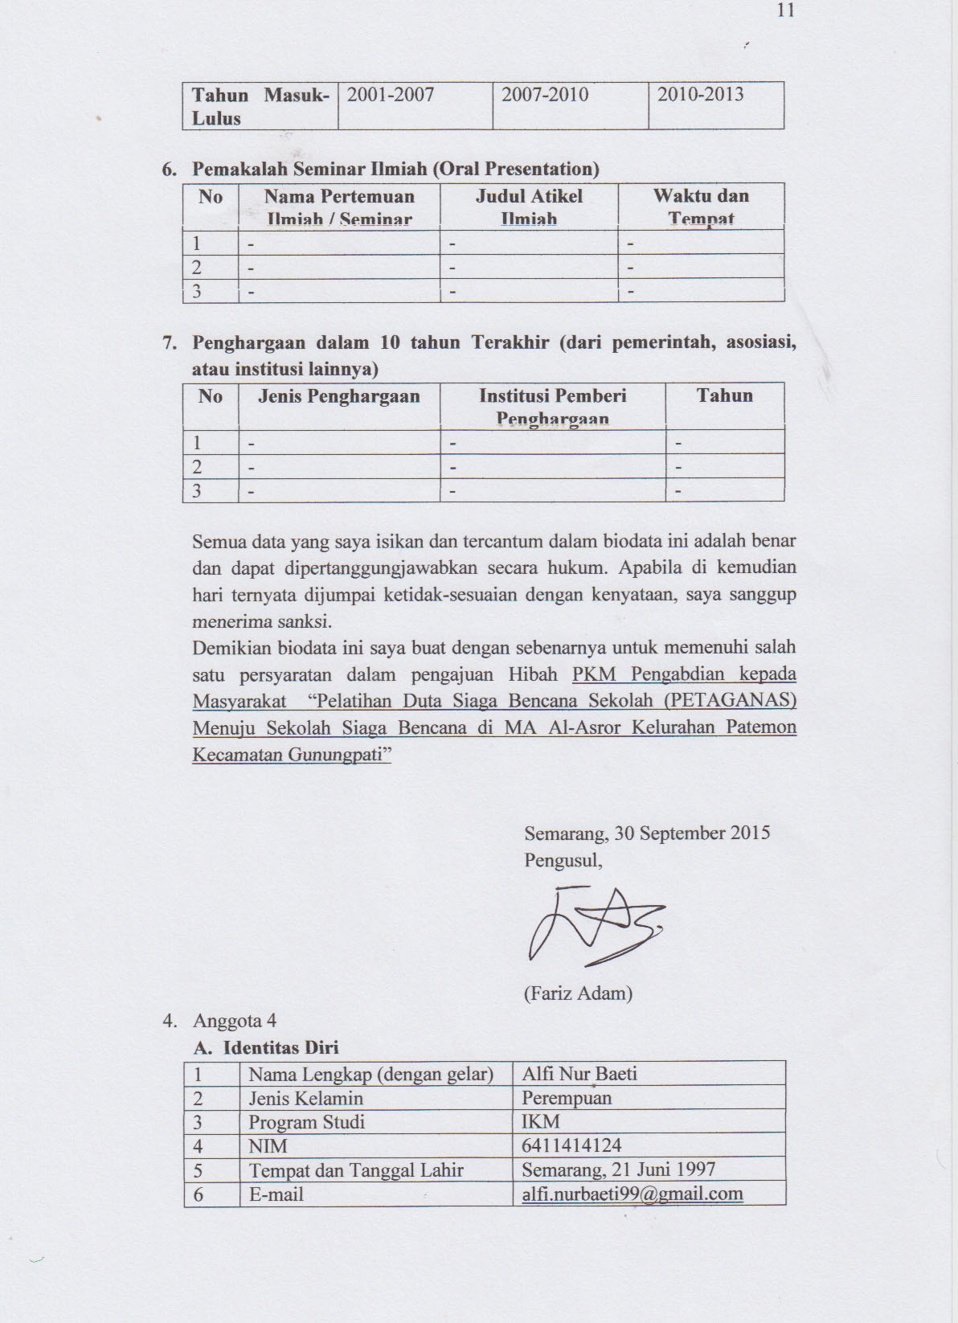  Tahun Masuk-Lulus | 2001-2007 | 2007-2010 | 2010-2013

- Pemakalah Seminar Ilmiah (Oral Presentation)
No | Nama Pertemuan Ilmiah / Seminar | Judul Atikel Ilmiah | Waktu dan Tempat
1 | - | - | -
2 | - | - | -
3 | - | - | -

- Penghargaan dalam 10 tahun Terakhir (dari pemerintah, asosiasi, atau institusi lainnya)
No | Jenis Penghargaan | Institusi Pemberi Penghargaan | Tahun
1 | - | - | -
2 | - | - | -
3 | - | - | -

Semua data yang saya isikan dan tercantum dalam biodata ini adalah benar dan dapat dipertanggungjawabkan secara hukum. Apabila di kemudian hari ternyata dijumpai ketidak-sesuaian dengan kenyataan, saya sanggup menerima sanksi.
Demikian biodata ini saya buat dengan sebenarnya untuk memenuhi salah satu persyaratan dalam pengajuan Hibah PKM Pengabdian kepada Masyarakat “Pelatihan Duta Siaga Bencana Sekolah (PETAGANAS) Menuju Sekolah Siaga Bencana di MA Al-Asror Kelurahan Patemon Kecamatan Gunungpati”

Semarang, 30 September 2015
Pengusul,

(Fariz Adam)
- Anggota 4
- Identitas Diri
1 | Nama Lengkap (dengan gelar) | Alfi Nur Baeti
2 | Jenis Kelamin | Perempuan
3 | Program Studi | IKM
4 | NIM | 6411414124
5 | Tempat dan Tanggal Lahir | Semarang, 21 Juni 1997
6 | E-mail | alfi.nurbaeti99@gmail.com
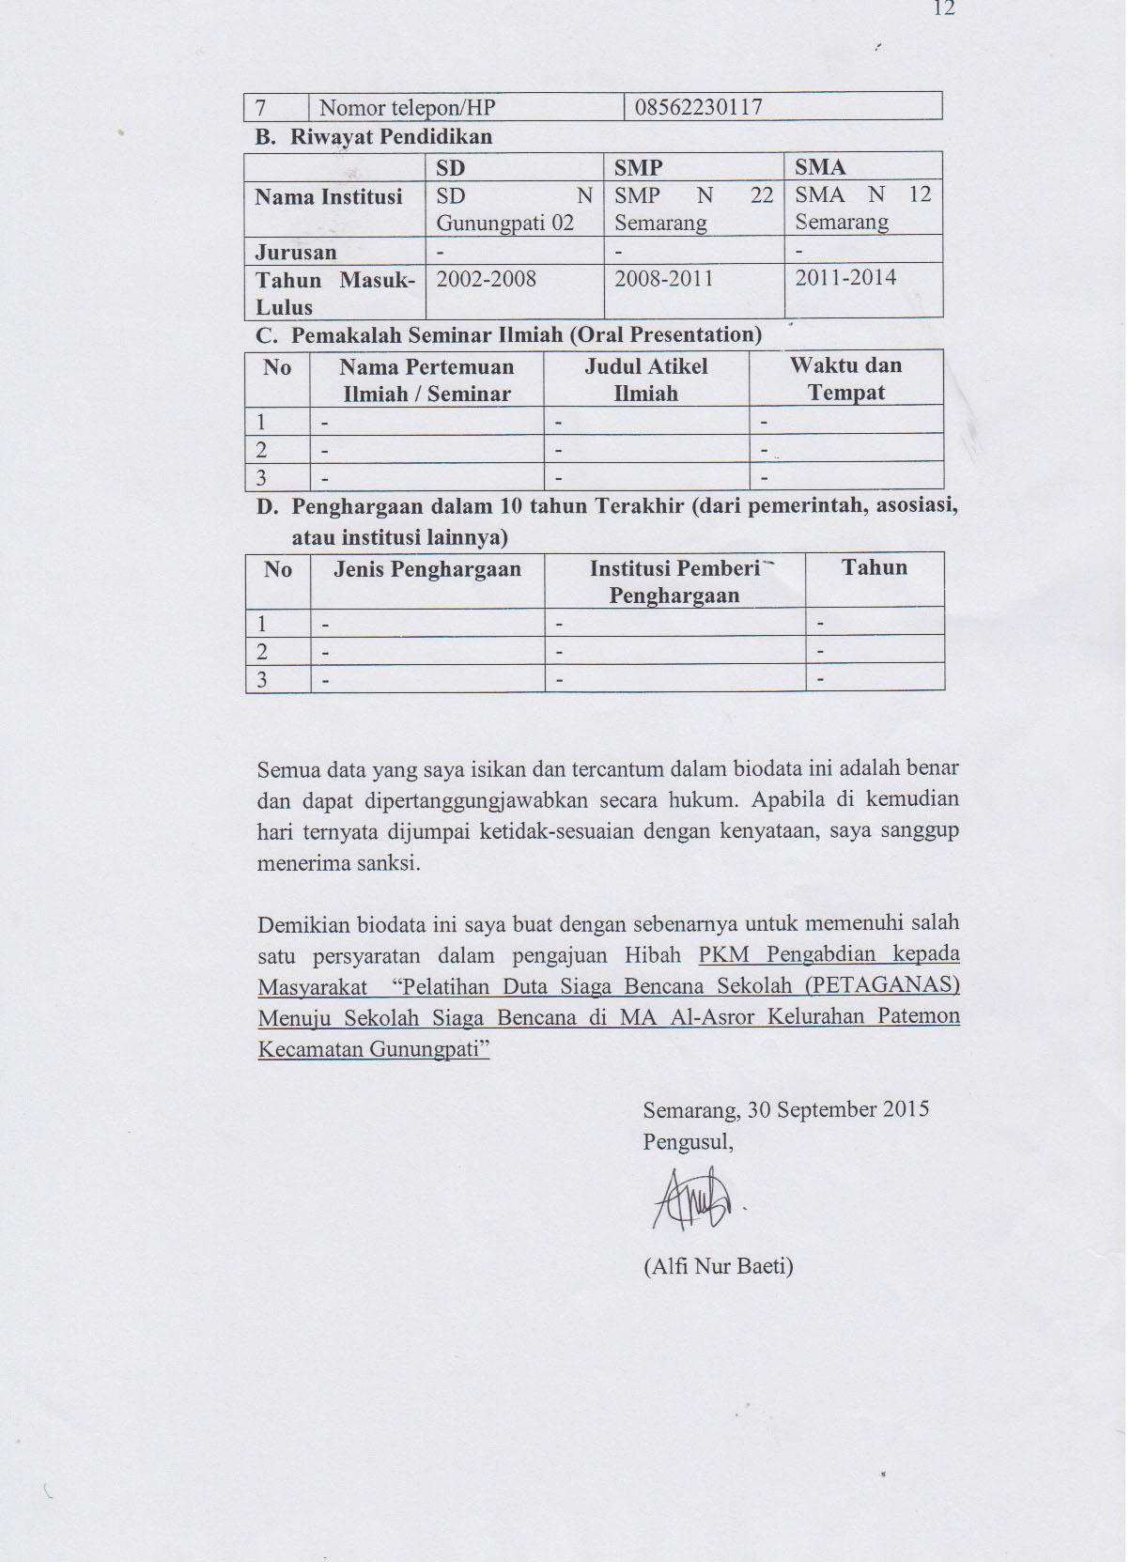  7 | Nomor telepon/HP | 08562230117
- Riwayat Pendidikan
 | SD | SMP | SMA
Nama Institusi | SD N Gunungpati 02 | SMP N 22 Semarang | SMA N 12 Semarang
Jurusan | - | - | -
Tahun Masuk-Lulus | 2002-2008 | 2008-2011 | 2011-2014
- Pemakalah Seminar Ilmiah (Oral Presentation)
No | Nama Pertemuan Ilmiah / Seminar | Judul Atikel Ilmiah | Waktu dan Tempat
1 | - | - | -
2 | - | - | -
3 | - | - | -
- Penghargaan dalam 10 tahun Terakhir (dari pemerintah, asosiasi, atau institusi lainnya)
No | Jenis Penghargaan | Institusi Pemberi Penghargaan | Tahun
1 | - | - | -
2 | - | - | -
3 | - | - | -

Semua data yang saya isikan dan tercantum dalam biodata ini adalah benar dan dapat dipertanggungjawabkan secara hukum. Apabila di kemudian hari ternyata dijumpai ketidak-sesuaian dengan kenyataan, saya sanggup menerima sanksi.
Demikian biodata ini saya buat dengan sebenarnya untuk memenuhi salah satu persyaratan dalam pengajuan Hibah PKM Pengabdian kepada Masyarakat “Pelatihan Duta Siaga Bencana Sekolah (PETAGANAS) Menuju Sekolah Siaga Bencana di MA Al-Asror Kelurahan Patemon Kecamatan Gunungpati”

Semarang, 30 September 2015
Pengusul,

(Alfi Nur Baeti)

- Anggota 5
- Identitas Diri
1 | Nama Lengkap (dengan gelar) | Nur Ahdian
2 | Jenis Kelamin | Laki-laki
3 | Program Studi | IKOR
4 | NIM | 6211414124
5 | Tempat dan Tanggal Lahirs | Ungaran, 11 Desember 1994
6 | E-mail | nur.ahdian99@gmail.com
7 | Nomor telepon/HP | 085640145204

- Riwayat Pendidikan
 | SD | SMP | SMA
Nama Institusi | SD N 05 Ungaran | MTs NU Ungaran | SMK Al-Falah Salatiga
Jurusan | - | - | -
Tahun Masuk-Lulus | 2001-2008 | 2008-2011 | 2011-2014

- Pemakalah Seminar Ilmiah (Oral Presentation)
No | Nama Pertemuan Ilmiah / Seminar | Judul Atikel Ilmiah | Waktu dan Tempat
1 | - | - | -
2 | - | - | -
3 | - | - | -

- Penghargaan dalam 10 tahun Terakhir (dari pemerintah, asosiasi, atau institusi lainnya)
No | Jenis Penghargaan | Institusi Pemberi Penghargaan | Tahun
1 | - | - | -
2 | - | - | -
3 | - | - | -

Semua data yang saya isikan dan tercantum dalam biodata ini adalah benar dan dapat dipertanggungjawabkan secara hukum. Apabila di kemudian hari ternyata dijumpai ketidak-sesuaian dengan kenyataan, saya sanggup menerima sanksi.
Demikian biodata ini saya buat dengan sebenarnya untuk memenuhi salah satu persyaratan dalam pengajuan Hibah PKM Pengabdian kepada Masyarakat “Pelatihan Duta Siaga Bencana Sekolah (PETAGANAS) Menuju Sekolah Siaga Bencana di MA Al-Asror Kelurahan Patemon Kecamatan Gunungpati”

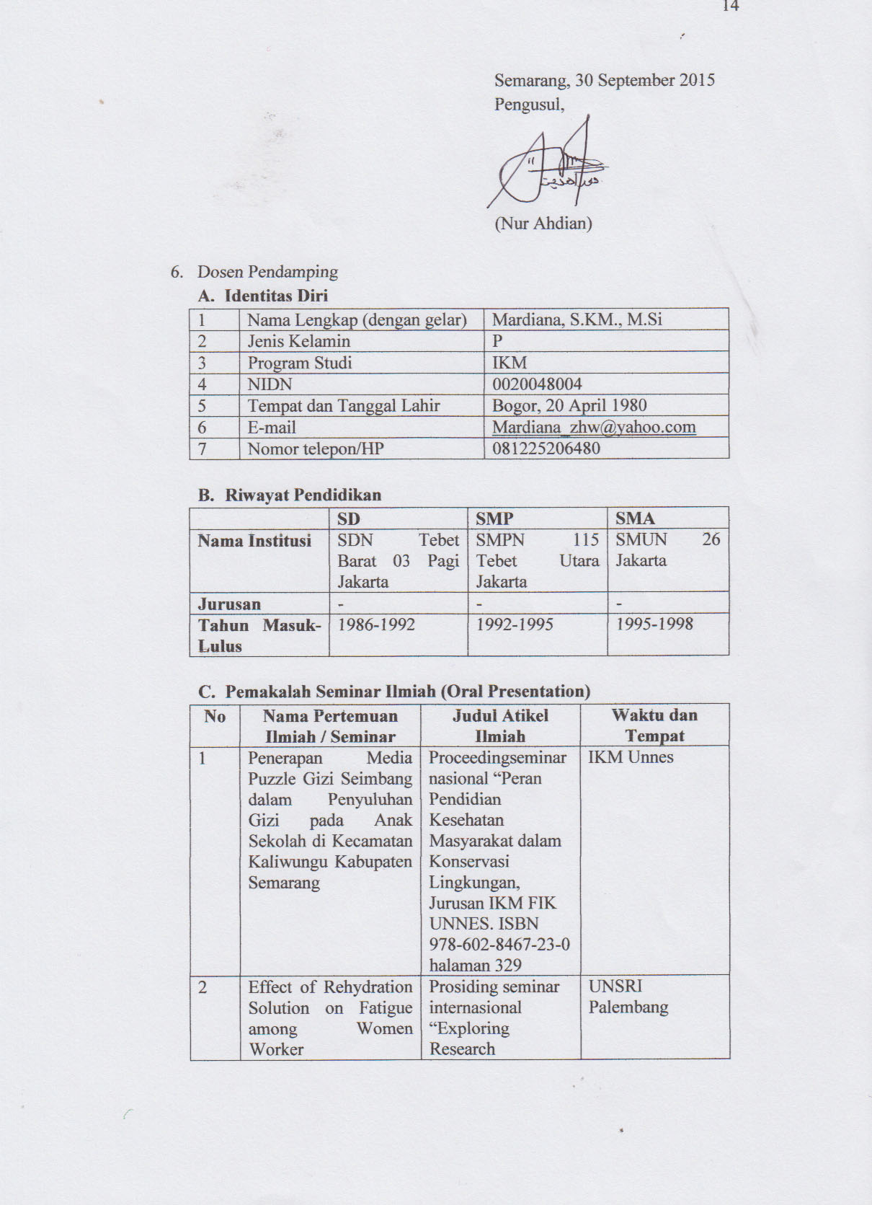
Semarang, 30 September 2015
Pengusul,

(Nur Ahdian)

- Dosen Pendamping
- Identitas Diri
1 | Nama Lengkap (dengan gelar) | Mardiana, S.KM., M.Si
2 | Jenis Kelamin | P
3 | Program Studi | IKM
4 | NIDN | 0020048004
5 | Tempat dan Tanggal Lahir | Bogor, 20 April 1980
6 | E-mail | Mardiana_zhw@yahoo.com
7 | Nomor telepon/HP | 081225206480

- Riwayat Pendidikan
 | SD | SMP | SMA
Nama Institusi | SDN Tebet Barat 03 Pagi Jakarta | SMPN 115 Tebet Utara Jakarta | SMUN 26 Jakarta
Jurusan | - | - | -
Tahun Masuk-Lulus | 1986-1992 | 1992-1995 | 1995-1998

- Pemakalah Seminar Ilmiah (Oral Presentation)
No | Nama Pertemuan Ilmiah / Seminar | Judul Atikel Ilmiah | Waktu dan Tempat
1 | Penerapan Media Puzzle Gizi Seimbang dalam Penyuluhan Gizi pada Anak Sekolah di Kecamatan Kaliwungu Kabupaten Semarang | Proceedingseminar nasional “Peran Pendidian Kesehatan Masyarakat dalam Konservasi Lingkungan, Jurusan IKM FIK UNNES. ISBN 978-602-8467-23-0 halaman 329 | IKM Unnes
2 | Effect of Rehydration Solution on Fatigue among Women Worker | Prosiding seminar internasional “Exploring Research Potentials” Universitas Sriwijaya | UNSRI Palembang
3 | Carbohydrate Loading and Exercise Performance | Abstract of International Seminar of Physical Education and Sport FIK UNNES | FIK UNNES
4 | Efek Larutan Gula Garam terhadap Kelelahan pada Pekerja Wanita | Prosiding seminar nasional kesehatan “Sinergi 4 Pilar Pembangunan Kesehatan Masyarakat sebagai Upaya Pencapaian MDGs, ISBN 978-602-98419-0-9 halaman 220-227 | UNSOED Purwokerto
5 | Analisis Penggunaan Monosodium Glutamat (MSG) pada Pedagang Bakso di Sekitar Kampus Sekaran | Dipresentasikan pada seminar nasional kesehatan tantangan dan strategi perlindungan rakyat terhadap dampak merokok, prosiding ISBN 978-602-99904-3-0 hal.116-124 | UNSIL Tasikmalaya

- Penghargaan dalam 10 tahun Terakhir (dari pemerintah, asosiasi, atau institusi lainnya)
No | Jenis Penghargaan | Institusi Pemberi Penghargaan | Tahun
1 | - | - | -
2 | - | - | -
3 | - | - | -

Semua data yang saya isikan dan tercantum dalam biodata ini adalah benar dan dapat dipertanggungjawabkan secara hukum. Apabila di kemudian hari ternyata dijumpai ketidak-sesuaian dengan kenyataan, saya sanggup menerima sanksi.
Demikian biodata ini saya buat dengan sebenarnya untuk memenuhi salah satu persyaratan dalam pengajuan Hibah PKM Pengabdian kepada Masyarakat “Pelatihan Duta Siaga Bencana Sekolah (PETAGANAS) Menuju Sekolah Siaga Bencana di MA Al-Asror Kelurahan Patemon Kecamatan Gunungpati”
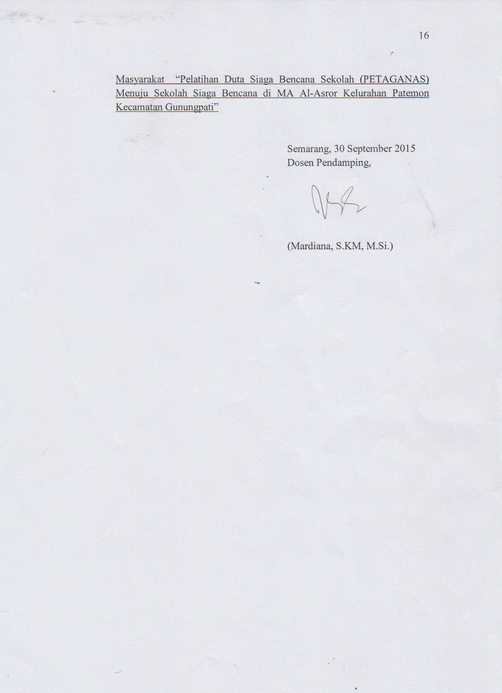

Semarang, 30 September 2015
Dosen Pendamping,

(Mardiana, S.KM, M.Si.)

Lampiran 2. Justifikasi Anggaran Kegiatan
- Peralatan Penunjang
Material | Justifikasi Anggaran | Kuantitas | Harga Satuan (Rp) | Jumlah (Rp)
Modul | Administrasi | 60 | 20.000 | 1.200.000
Sewa LCD | Perlengkapan | 1 | 150.000 | 150.000
Sewa Kamera | Dokumentasi | 1 | 100.000 | 100.000
Sewa Megaphone | Perlengkapan | 1 | 100.000 | 100.000
Drum | Perlengkapan | 3 | 100.000 | 300.000
Tandu | Perlengkapan | 1 | 900.000 | 900.000
APAR | Perlengkapan | 2 | 400.000 | 800.000
Piala | Dokumentasi | 3 | 50.000 | 150.000
SUBTOTAL (Rp) |  |  |  | 3.700.000

- Bahan Habis Pakai
Material | Justifikasi Anggaran | Kuantitas | Harga Satuan (Rp) | Jumlah (Rp)
Snack | Konsumsi | 360 | 4.000 | 1.440.000
Kertas | Administrasi | 3 | 30.000 | 90.000
Tinta | Administrasi | 4 | 38.000 | 152.000
Plakat | Dokumentasi | 3 | 80.000 | 240.000
Sertifikat | Dokumentasi | 60 | 5.000 | 300.000
Baterai | Perlengkapan | 6 | 10.000 | 60.000
Komunikasi | Administrasi | 1 | 100.000 | 100.000
ID Card | Administrasi | 60 | 3.000 | 180.000
Pin | Dokumentasi | 60 | 6.000 | 360.000
Bensin | Perlengkapan | 1 | 100.000 | 100.000
Karung Goni | Perlengkapan | 5 | 10.000 | 50.000
P3K | Perlengkapan | 1 | 250.000 | 250.000
SUBTOTAL (Rp) |  |  |  | 3.322.000

- Perjalanan
Material | Justifikasi Anggaran | Kuantitas | Harga Satuan (Rp) | Jumlah (Rp)
Perjalanan Pra Kegiatan  (1 Kendaraan) | Transportasi | 3 | 15.000 | 45.000
Perjalanan Pelaksanaan  (5 Kendaraan) | Transportasi | 6 | 15.000 | 450.000
Perjalanan Pasca Kegiatan  (1 Kendaraan) | Transportasi | 2 | 15.000 | 30.000
SUBTOTAL (Rp) |  |  |  | 5.25.000

- Lain-lain
Material | Justifikasi Anggaran | Kuantitas | Harga Satuan (Rp) | Jumlah (Rp)
Poster | Dokumentasi | 15 | 15.000 | 225.000
MMT 2m x 3m | Dokumentasi | 1 | 180.000 | 180.000
Semiar Kit | Administrasi | 60 | 15.000 | 900.000
Undangan | Administrasi | 60 | 1.000 | 60.000
Cetak Foto | Dokumentasi | 1 | 200.000 | 200.000
Penggandaan Proposal | Administrasi | 10 | 5.000 | 50.000
Leaflet | Dokumentasi | 200 | 1.500 | 300.000
Penyusunan Laporan | Administrasi | 1 | 200.000 | 200.000
Perizinan | Administrasi | 1 | 300.000 | 300.000
Burning dan Copy CD | Administrasi | 5 | 15.000 | 75.000
SUBTOTAL (Rp) |  |  |  | 2.490.000
TOTAL (Rp) |  |  |  | 10.037.000

Lampiran 3. Susunan Organisasi Tim Kegiatan dan Pembagian Tugas
No | Nama/NIM | Program Studi | Bidang Ilmu | Alokasi Waktu  (Jam/Minggu) | Uraian Tugas
 | Fatkhiatun Nida  6411413001 | IKM | Kesehatan | 8 | Ketua
 | Anis Septiana Nataris  6411413007 | IKM | Kesehatan | 6 | Sekretaris
 | Fariz Adam  6211413012 | IKOR | Olahraga | 6 | Humas
 | Alfi Nur Baeti  6411414124 | IKM | Kesehatan | 6 | Dekdok
 | Nur Ahdian  6211414124 | IKOR | Olahraga | 6 | Perlengkapan

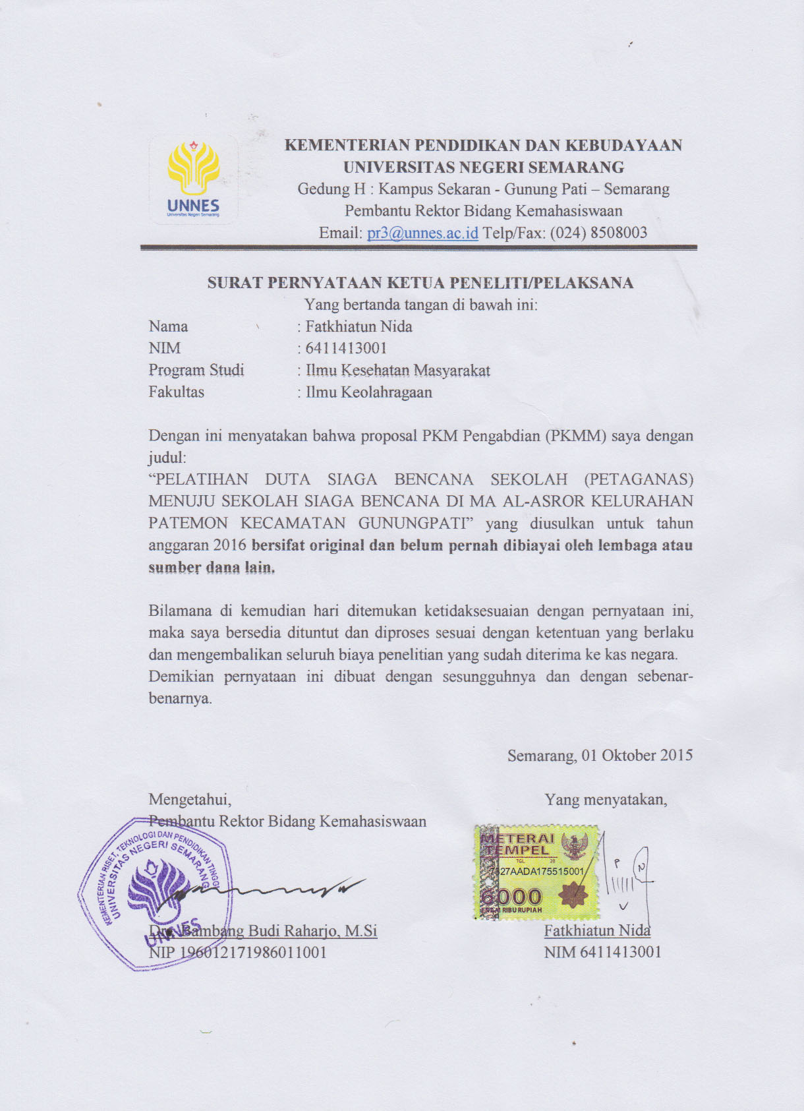
Lampiran 4. Surat Pernyataan Ketua Kegiatan
20

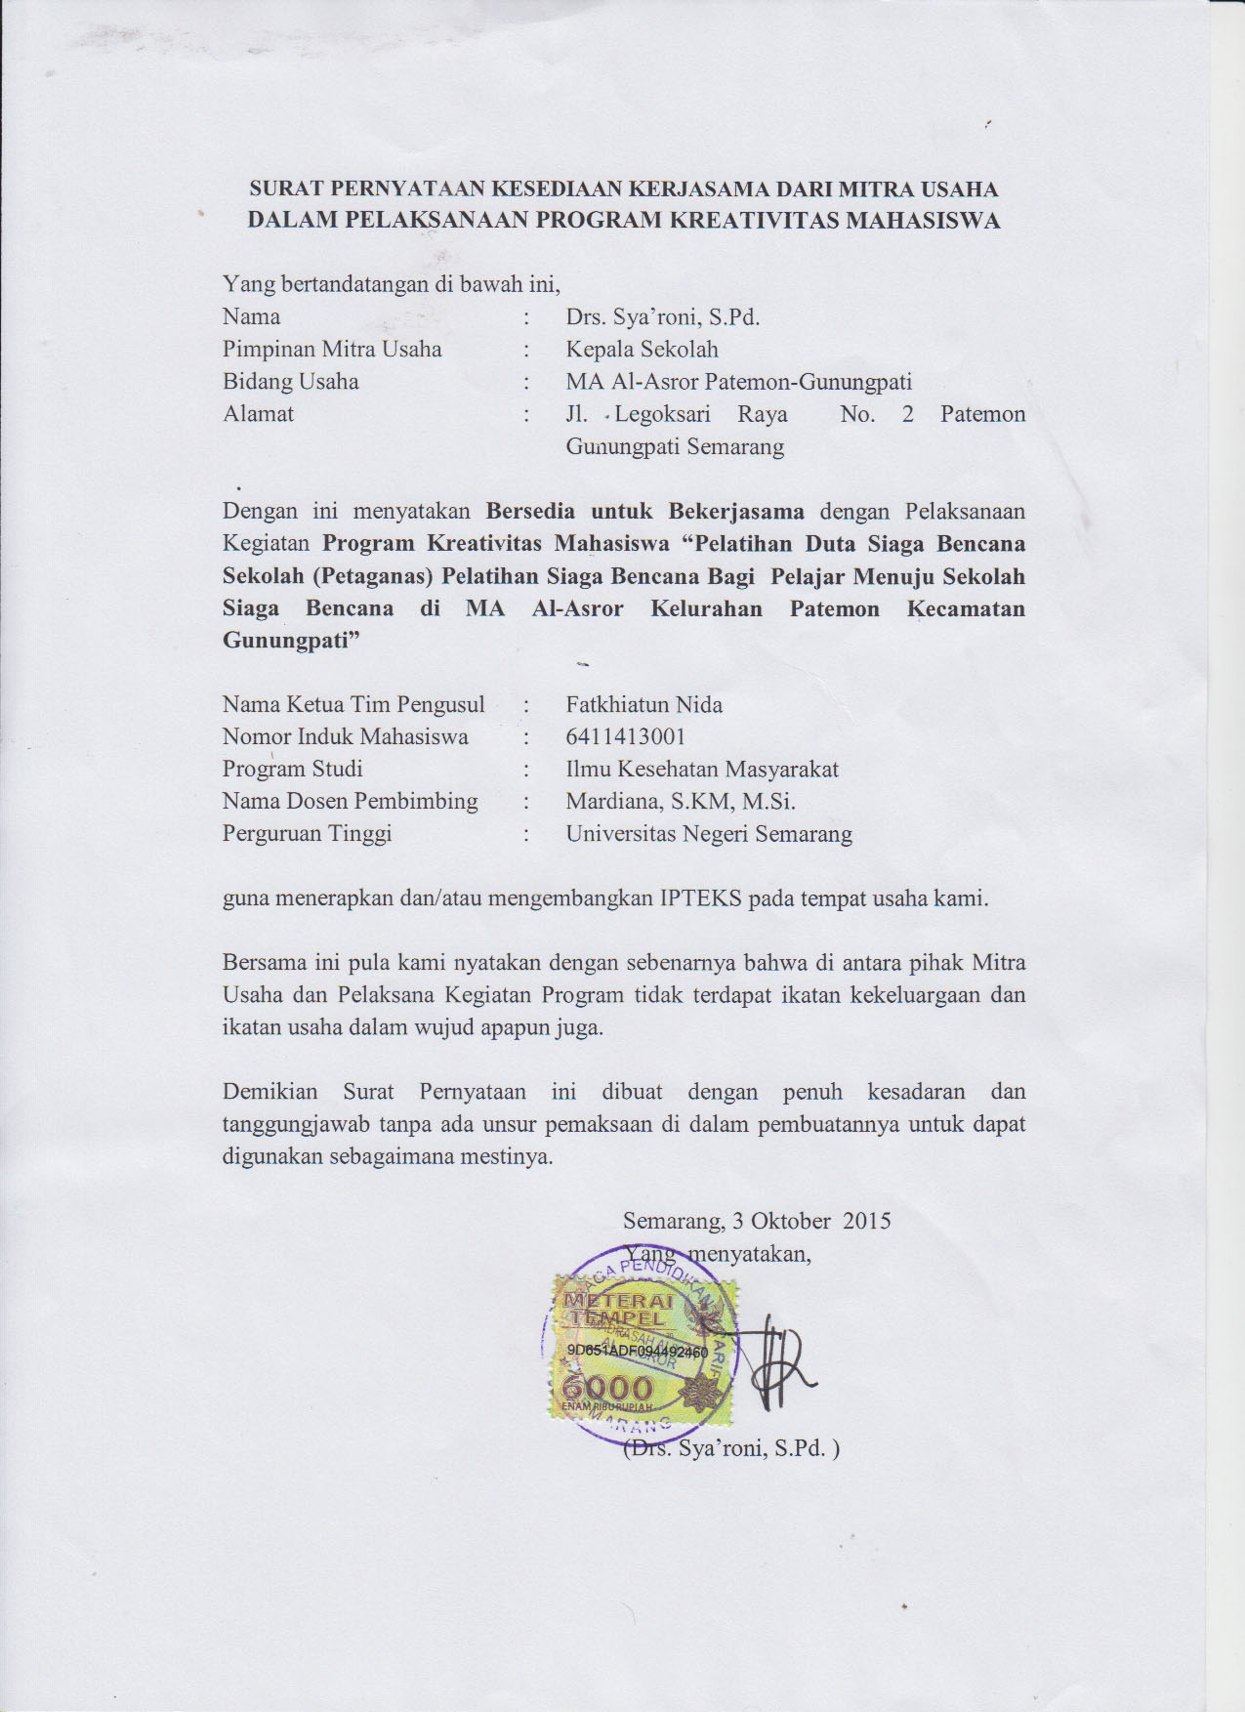
Lampiran 5. Surat Pernyataan Kesediaan dari Mitra
21

Lampiran 6. Denah Detail Lokasi Mitra Kerja

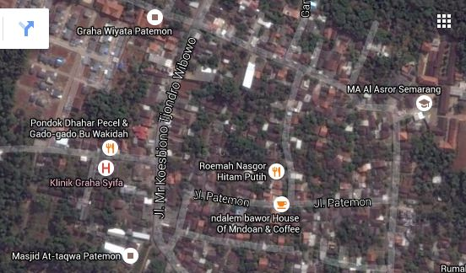

Gambar 6.1 Denah Lokasi MA Al-Asror

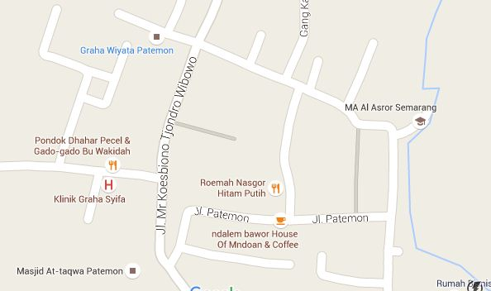
Gambar 6.2 Denah Lokasi MA Al-Asror

